

OilSweeper

Ivan Grgurina

Andrej Jurić

Ivan Kovačević

Božidar Marković

Davor Nekić

18.5.2015.

1. Motivacija

U posljednjih nekoliko godina vode se velike rasprave o bušenju novih naftnih, a posebno plinskih polja u Hrvatskoj. S jedne strane imamo naftne i plinske kompanije i samu državu koje u izvorima nafte i plina vide profit i gospodarski napredak Hrvatske, dok s druge strane imamo razne udruge za zaštitu prirode koje smatraju da će bušilice u blizini turističkih mjesta uništiti naš najveći izvozni proizvod: turizam i ljepotu hrvatske obale i Hrvatske općenito. Rasprave su se intenzivirale u zadnjih nekoliko mjeseci povodom dodjele koncesija za istraživanja nafte i plina na hrvatskoj strani Jadrana. Protivnici tih istraživanja kao primjer navode velike ekološke tragedije koje se se dogodile u zadnjem desetljeću ( primjerice ekološka tragedija 2010. godine u Meksičkom zaljevu ), koje su na tim područjima napravile ogromnu štetu, kako ekološku, tako i financijsku koja često premašuje profit nastao samom eksploatacijom nafte i plina. U Hrvatskoj bi takva nesreća još negativnije utjecala na ionako lošu ekonomsku sliku jer bi bila ogroman udarac na turizam, koji u BDP-u pridonosi sa 15.5%.
Iz ovih razloga smo odlučili napraviti aplikaciju čiji će cilj biti edukacija korisnika o povijesti nastanka nafte i plina te o trenutnim naftnim i plinskim poljima u Hrvatskoj. Također, aplikacija ima i dio sa igrom u kojoj korisnici mogu, bez straha za okoliš, bušiti u potrazi za naftom i plinom na područjima diljem Europe i Azije.

2. Pokretanje aplikacije

Priložen je source kôd Unity projekta igrice i Windows Phone projekta kompletne aplikacije. Kako biste pokrenuli aplikaciju, potrebno je obaviti sljedeći niz koraka:
- Otvoriti solution u Visual Studiu 2013 Ultimate Edition sa instaliranim Windows Phone SDKom.
- Buildati netom otvoreni solution i deployati ga na priključeni Windows Phone mobilni uređaj. Za deployanje vam je potreban i developerski račun kojeg možete dobiti na službenim stranicama.
- Nakon što je aplikacija uspješno deployana, ukoliko se nije automatski pokrenula, pokrenite je dodirom na ikonu OilSweepera.
Nije potrebno uključiti nikakve dodatne pakete. Aplikacija radi isključivo na Windows Phone 8 i Windows Phone 8.1 uređajima.

3. Arhitektura sustava

Sustav je podijeljen na 2 dijela: obrazovni dio i sama igra. Igra je bazirana na arhitekturi klijent-poslužitelj.

3.1. Obrazovni dio

Obrazovni dio aplikacije je pisan u razvojnom okruženju Visual Studio 2013. Sam kod za aplikaciju je pisan u C# i XAML-u. Obrazovni sadržaji su pohranjeni u XML formatu i moguće ih je dohvaćati putem interneta. Sadržaji se za prezentiranje u aplikaciji deserijaliziraju iz XML formata te se spremaju u za to predviđene razrede. Metode za deserijalizaciju podataka se nalaze u projektu Engine.
Primjer razreda za deserijalizaciju:
public class Chapter
{
[XmlElement]
public int ChapterNumber { get; set; }

[XmlElement]
public string Title { get; set; }

[XmlElement]
public string Thumbnail { get; set; }

[XmlArray("Slides")]
[XmlArrayItem("Slide")]
public List<Slide> Slides { get; set; }

[XmlArray("Questions")]
[XmlArrayItem("Question")]
public List<Question> Questions { get; set; }

}
Deserijalizacija podataka:
[XmlRoot("EducationalContent")]
public class EducationContext
{
[XmlArray("Chapters")]
[XmlArrayItem("Chapter")]
public List<Chapter> Chapters { get; set; }

public static EducationContext Load(string file)
{
XmlSerializer serializer = new XmlSerializer(typeof(EducationContext));
XDocument document = XDocument.Load(file);
return (EducationContext)serializer.Deserialize(document.CreateReader());
}
}
Mapiranje podataka u razrede:
public static EducationViewModel ToViewModel(this EducationContext context)
{
Mapper.CreateMap<Engine.Models.Slide, SlideViewModel>();
Mapper.CreateMap<Engine.Models.Question, QuestionViewModel>();
Mapper.CreateMap<Chapter, ChapterViewModel>();
Mapper.CreateMap<EducationContext, EducationViewModel>();
return Mapper.Map<EducationViewModel>(context);
}
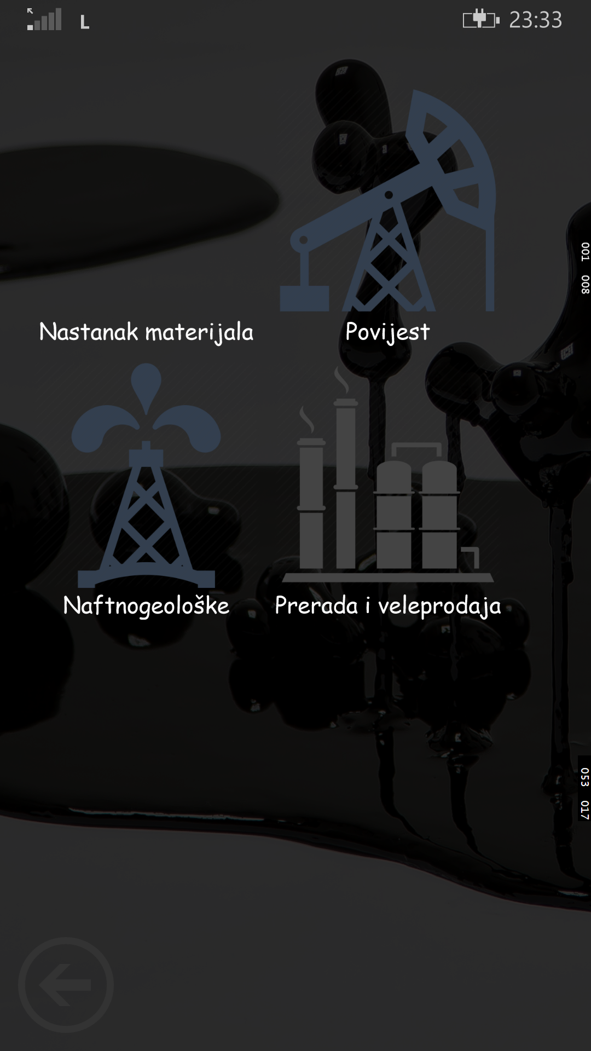
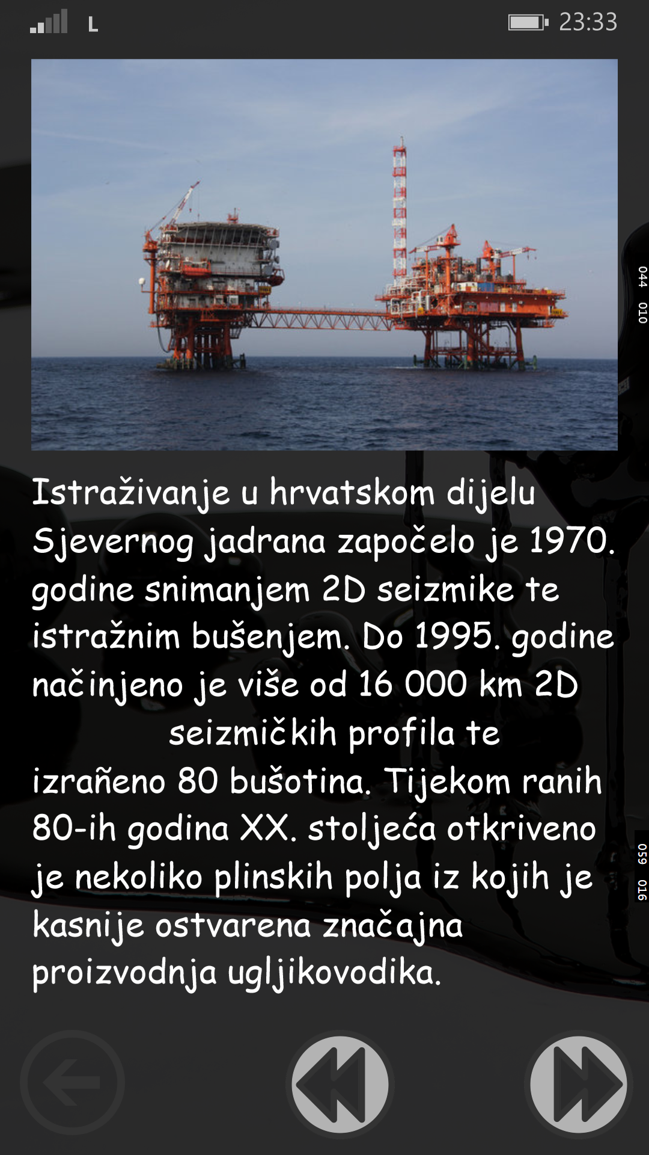
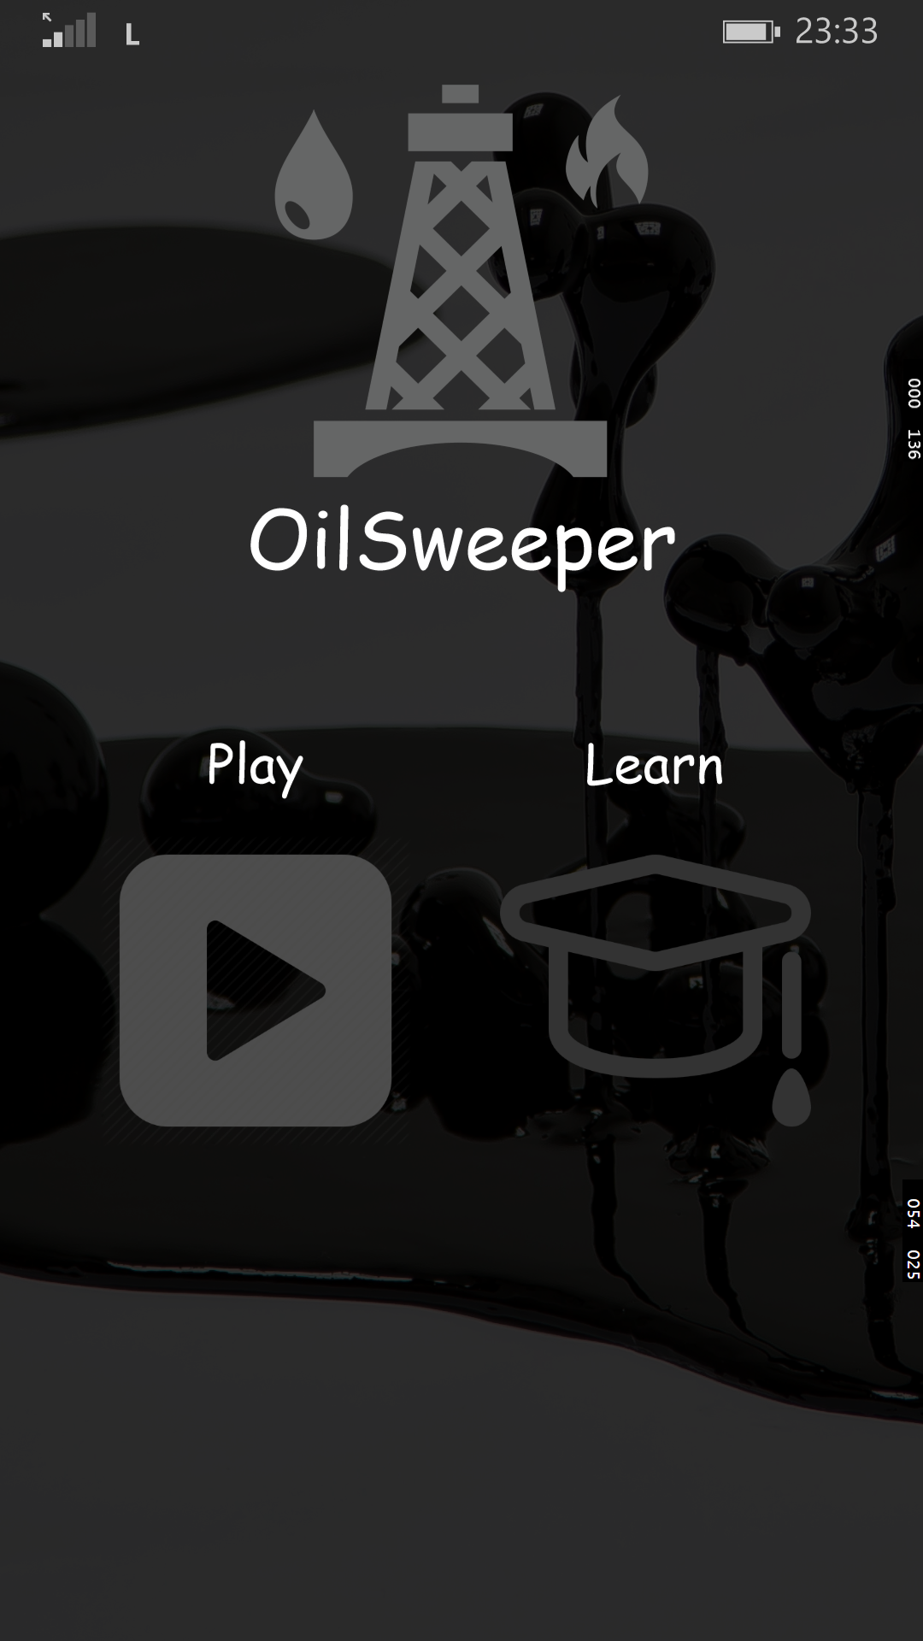

3.2 Igra

Igra je razvijana u razvojnom okruženju Unity 5.0.1 kojeg smo povezali sa Visual Studio IDEom. Korišten je specifični Unity framework za C# i podskup .NET frameworka za Windows Phone platformu. S obzirom da je riječ o višekorisničkoj igrici, arhitektura je klijent-poslužitelj. Zbog ograničene podrške Unityja u sklopu Networkinga, odabrali smo Photon framework.
void StartGame()
{
Log("Starting game...");
// Add player and game board
GameObject player = (GameObject)PhotonNetwork.Instantiate("Player",
new Vector3(), Quaternion.identity, 0);
GameObject gameBoard = (GameObject)PhotonNetwork.Instantiate("GameBoard",
new Vector3(), Quaternion.identity, 0);
player.GetComponent<UserController>().GameBoard = gameBoard;
gameBoard.GetComponent<GameBoardController>().User = player;

// Set the player's color
Log(PhotonNetwork.isMasterClient.ToString());
player.GetComponent<UserController>().Color =
PhotonNetwork.isMasterClient ? Color.blue : Color.red;
player.GetComponent<UserController>().MyGoldText = MyGoldText;
player.GetComponent<UserController>().NemesisGoldText = NemesisGoldText;
}

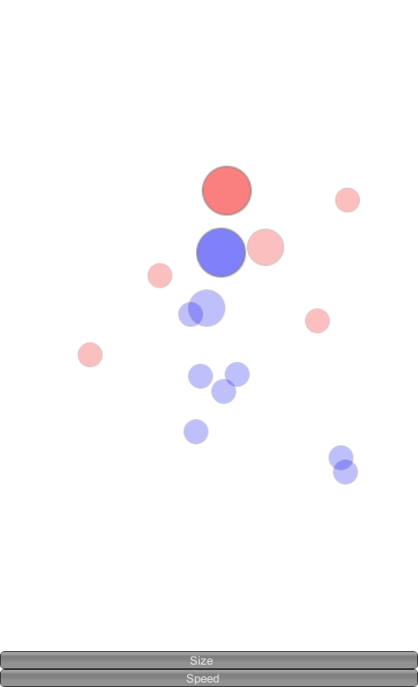
Igra omogućava da se više igrača spoje na server. Igrač na početku dobija ograničena sredstva koja treba taktički trošiti na izgradnju bušotina i nadogradnju istih. Prilikom izgradnje bušotine, ona svojim radijusom utjecaja obuhvati generirana nalazišta (random pri kreiranju igre). Tijekom igre, svake sekunde, bušotine crpe naftu iz obuhvaćenih nalazišta, što povećava količinu sredstava koje igrač ima na raspolaganju. Nakon što se nalazišta iscrpe, ona nestaju. Postoje dvije mogućnosti nadogradnje bušotine: proširenje radijusa utjecaja čime se može obuhvatiti dodatna nalazišta ili ubrzanje bušenja nafte iz nalazišta koja brže crpi naftu iz obuhvaćenih nalazišta. Pobjednik je igrač koji ima više sredstava nakon što se iscrpe sva nalazišta.

